Государственное бюджетное специальное (коррекционное) образовательное учреждение для обучающихся, воспитанников с ограниченными возможностями здоровья общеобразовательная школа-интернат VIII вида станицы Ленинградской Краснодарского края

План- конспект урока
Разметка и изготовление
прямого сквозного шипа

6 класс

подготовил Богуш А. В.
учитель профильного труда.

Ст. Ленинградская

Тема: Разметка и изготовление прямого сквозного шипа.
Цель: отработать приём изготовления элемента столярного шипового соединения – прямого сквозного шипа.
Задачи урока:
- Обучающая – закрепление теоретических знаний и умений при разметке и пилении древесины; учить планировать свою работу.
- Коррекционно-развивающая – развивать инициативу и самостоятельность, умение делать выводы, обеспечивать самоконтроль.
- Воспитательная - воспитывать трудолюбие, бережное отношение к инструменту, чувство ответственности за выполненную работу

Тип урока: комбинированный.
Наглядные пособия: образец одинарного шипа, плакаты «Последовательность разметки шипа», «Последовательность изготовления шипа»
Методы: словесные, наглядные, практические.
Материал: заготовка древесины лиственных пород.
Оборудование: верстак, линейка, столярный угольник, рейсмус, карандаш, ножовка.
Ход урока.
- Организационно-подготовительная часть.
- Взаимное приветствие.
- Проверка готовности к уроку.
- Сообщение темы и целей занятия.
На прошлом занятии вы познакомились с угловым серединным соединением на шип одинарный сквозной. И сегодня на уроке вы изготовите одинарный шип - элемент углового серединного соединения деталей. Научитесь правильно делать разметку и отработаете прием изготовления шипа.
- Теоретическая часть.
Вспомните, что вы узнали и запомнили на прошлых уроках и ответьте на следующие вопросы.
- В каких изделиях применяется прямой сквозной шип? (Швабра, оконная рама).
- Что такое шип? (Выступ на торце заготовки, соответствует размерам и профилю гнезда соединяемой заготовки).
- Отчего зависит прочность углового серединного соединения деталей на сквозной шип? (От точности разметки и выполнения элементов соединения, то есть длина и ширина шипа должна равна длине и ширине гнезда, высота шипа – глубине гнезда).
- Как пользоваться столярным угольником при разметке? (При разметке колодка угольника должна плотно прилегать к стороне бруска).
- Каким инструментом вы будете изготавливать шип? (Ножовкой).
Разметка и запиливание шипов.
Прежде чем изготовить шип, вам нужно его разметить.
-Какие инструменты нам потребуются для разметки? (Для разметки шипа потребуются миллиметровая линейка, столярный угольник, рейсмус и карандаш).
Необходимо помнить, что от точности и правильности разметки зависит качество соединения. Поэтому перед разметкой нужно обязательно проверить исправность разметочных инструментов и остро заточить карандаш. Только после контроля состояния инструментов можно приступать к разметке.
Работа с плакатом «Разметка шипа» (см. приложение №1).
а) От торца откладываем по линейке длину шипа и наносим карандашом метку.
б) По угольнику и этой отметке проводим линии на всех четырех сторонах бруска.
в) Устанавливаем рейсмус на заданный размер (толщин шипа) и проводим риски на двух противоположных сторонах заготовки и торце. г) Шип размечен.
Работа с плакатом «Изготовление шипа» (см. приложение №2).
После разметки приступаете к запиливанию шипа. Перед пилением брусок закрепляем в зажиме верстака. Во многом это определяется размерами заготовки. Запомните, что при запиливание шипа полотно инструмента должно проходить снаружи от рисок.
План запиливания шипа:
1) Подготовить пилу к работе.
2) Закрепить брусок в зажиме верстака.
3) Установить полотно пилы рядом с риской (с внешней стороны от неё).
4) Осторожно сделать первый короткий разрез.
5) Контролируя работу по линии разметки, запилить половину шипа.
6) Сделать такой же пропил с другой стороны шипа.
7) Перевернуть деталь в зажиме верстака и, повторяя предшествующие операции, закончить пропил до линии разметки.
Спиливание щечек. Спиливают щечки в стусле или закрепив брусок в зажиме верстака. При пилении инструмент следует держать немного наклонно от основания шипа. Сначала спиливают щечку с одной стороны шипа, а затем, перевернув брусок, с другой стороны. Но надо внимательно следить за тем, чтобы случайно не пропилить сам шип.
Опрос по теме «Правила безопасности при пилении».
- Какие требования предъявляются к инструменту? (Пила должна быть исправной и остро заточенной). – Где должна находиться левая рука? (На расстоянии от полотна ножовки.) – Как расположить инструмент после завершения пиления? (Зубьями от себя). – Чем удаляют опилки с рабочего места? (Щеткой-сметкой).
- Практическая работа.
- Вводный инструктаж. * Подготовка рабочего места, инструментов. * Разметка шипа. * Изготовление шипа.
- Текущий инструктаж. Корректировка хода практической работы.

- Подведение итогов.
Рассказ учащихся о выполненной работе.
Вопросы: - Как выполняли разметку шипа? - Какими инструментами при изготовлении шипа вы пользовались? - Как закрепляют брусок при запиливании шипа? Показ лучших работ. Анализ допущенных ошибок. Выставление оценок.

Уборка мастерской дежурными.

Приложение 1. (Плакат «Разметка шипа»).
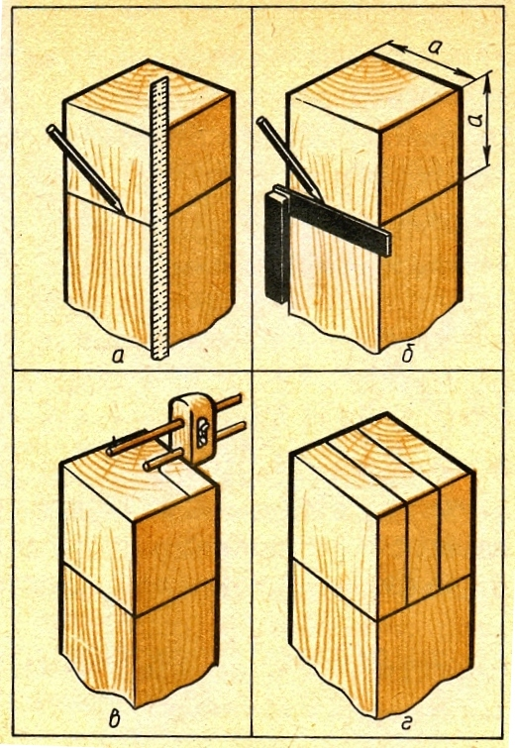
Приложение №2. (Плакат «Запиливание шипа»).
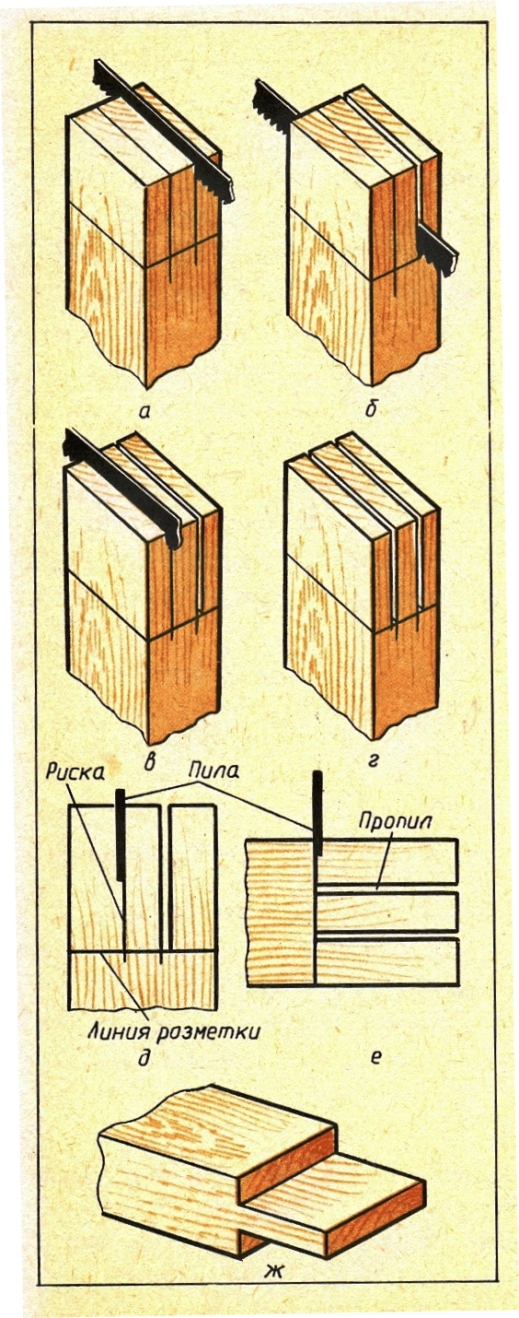
Литература:
Б.А. Журавлев Столярное дело. Учебное пособие для учащихся 5-6 классов вспомогательной школы. М. «Просвещение» 1991г.
Крейдлин Л.Н. Столярные работы. М.,1982.
Григорьев М.А. Материаловедение для столяров и плотников. М.,1981
Столярные работы. 208 стр., 2000 г.; Издательства: АСТ, Харвест; Серия: Моя профессия.

